归因活动 需求文档-202504

## 营销活动归因

### 业务说明

### 原型说明

营销活动归因看板支持查看单活动归因分析和多活动归因对比（两波活动对比或一波活动和一种活动类型对比）分析，主页呈现单活动归因分析。

用户点击左侧导航栏营销活动归因按钮，进入营销活动归因主页面（单活动归因），具体原型如下：

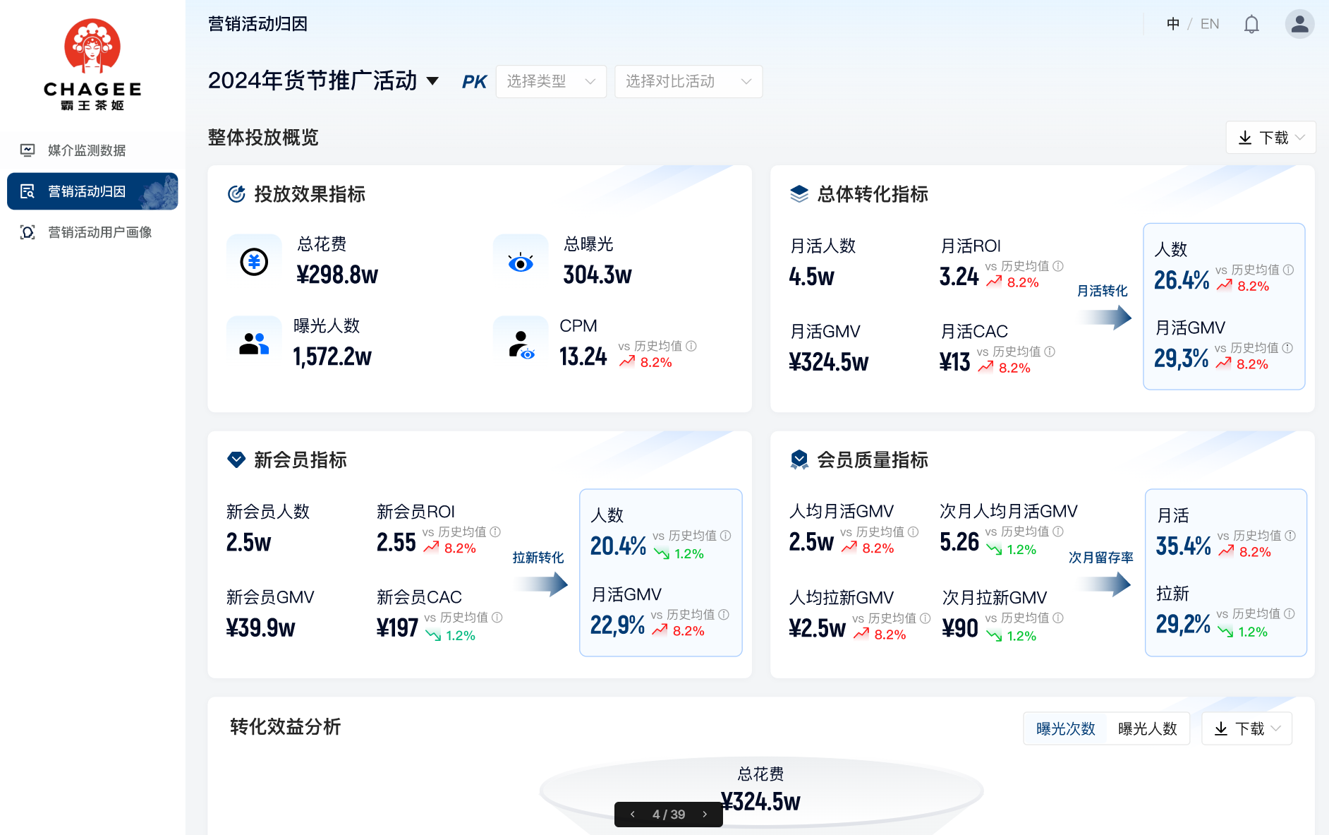

下面分别从单活动和多活动做展开描述。

#### 单活动归因分析

单活动归因分析主要包含整体投放概览、转化效益分析、媒介归因排名、触点类型归因排名和KOL投放表现共五部分内容，下面分别就这五部分功能做展开描述。

看板最上方支持自定义活动选择：左侧支持按活动名称单选，默认展示开始时间最新的活动，右侧为活动类型和活动的级联筛选，默认全部类型，活动默认不选，当右侧切换为某个活动类型或选择某个具体活动，并点击查询按钮后，页面跳转至多活动归因对比分析页面。



* **整体投放概览：**

整体投放概览主要展示选中活动各指标投放情况，包括投放效果指标、总体转化指标、新会员指标和会员质量指标4部分，具体原型如下：

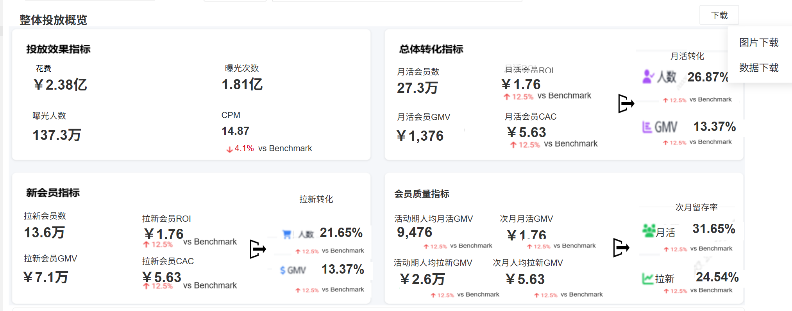

1. 数据展示：展示统计时间内某个活动的媒体投放数据。
   1. 投放效果指标：花费、曝光次数、曝光人数、CPM，其中CPM需要同步和历史均值的对比情况；
   2. 总体转化指标：包括月活指标（月活会员数、月活会员ROI、月活会员GMV、月活会员CAC）和月活转化指标（月活会员贡献率、月活会员GMV贡献率），其中月活会员ROI、月活会员CAC、月活会员贡献率、月活会员GMV贡献率需要同步和历史均值的对比情况；
   3. 新会员指标：拉新投放指标（拉新会员数、拉新会员ROI、拉新会员GMV、拉新会员CAC）和拉新转化指标（拉新会员贡献率、拉新会员GMV贡献率），其中拉新会员ROI、拉新会员CAC、拉新会员贡献率、拉新会员GMV贡献率需要同步和历史均值的对比情况；
   4. 会员质量指标：会员质量评估指标（活动期人均月活GMV、次月人均月活GMV、活动期人均拉新GMV、次月人均拉新GMV）和会员质量转化指标（月活次月留存率、拉新次月留存率），且所有指标都需要同步和历史均值的对比情况。
   5. 历史均值叹号提示：如无特殊说明，本看板中所有涉及历史均值的指标，均需要加上叹号提示，提示文案为：

在整体投放概览和转化效益分析部分，指标的历史均值计算规则为：计算与筛选活动同活动类型下对应指标的算术平均值作为该指标的历史均值；在媒介归因排名和触点类型归因排名部分，指标的历史均值计算规则为：计算与全部活动的对应指标的算术平均值作为该指标的历史均值；

1. 除CPM、CAC指标外，用红色上升箭头/绿色下降箭头分别表示各指标高于/低于历史均值，并展示具体差值。CPM、CAC指标是红色代表下降，绿色代表上升。

关于差值展示，不同指标展示规则不同，具体如下：

**相对差值（即(x-y)/y）：**花费、曝光次数、曝光人数、点击次数、点击人数、月活会员数、月活会员GMV、拉新会员数、拉新会员GMV共9个指标；

**绝对差值（x-y）：**CPM、CPC、CTR、月活会员ROI、月活会员CAC、拉新会员ROI、拉新会员CAC、月活会员贡献率、月活会员GMV贡献率、拉新会员贡献率、拉新会员GMV贡献率、活动期人均拉新GMV、次月人均拉新GMV、活动期人均月活GMV、次月人均月活GMV、拉新次月留存率、月活次月留存率共17个指标。

1. 指标展示规则：

|  |  |  |
| --- | --- | --- |
| **指标** | **展示规则** | **样例** |
| 花费、月活会员GMV、拉拉新会员GMV、活动期人均月活GMV、次月人均月活GMV、活动期人均拉新GMV、次月人均拉新GMV | 一万以下，千分位符；  大于一万小于一亿，单位万，保留两位小数；  一亿以上，单位亿，保留两位小数；  前缀为人民币符号¥ | ¥6,764  ¥56.12万  ¥5.57亿 |
| 曝光次数、曝光人数、月活会员数、拉新会员数 | 一万以下，千分位符；  大于一万小于一亿，单位万，保留两位小数；  一亿以上，单位亿，保留两位小数； | 6,764  56.12万  5.57亿 |
| CPM、CPC、月活会员ROI、月活会员CAC、拉新会员ROI、拉新会员CAC | 数值，千分位符展示，保留两位小数，前缀为人民币符号¥ | ¥6,764.08 |
| CTR、月活会员贡献率、月活会员GMV贡献率、拉新会员贡献率、拉新会员GMV贡献率、曝光月活转化率、曝光拉新转化率、曝光促活转化率、月活次月留存率、拉新次月留存率 | 百分数，保留两位小数 | 78.05% |

1. 下载：支持下载，可支持选择下载当前模块图片文件或下载当前模块数据结果文件，其中图片格式为png，数据结果文件为页面选择结果的excel格式详细数据，下载结果中需要展示所有指标的真实值，不带单位和符号，数据下载模板为：[整体投放概览.xlsx](https://drive.weixin.qq.com/s?k=ANEAJwfLAAoJpbmNdgAbEARwblABA)

* **转化效益分析：**

转化效益分析主要展示选中活动的投放转化情况，漏斗呈现，具体原型如下：

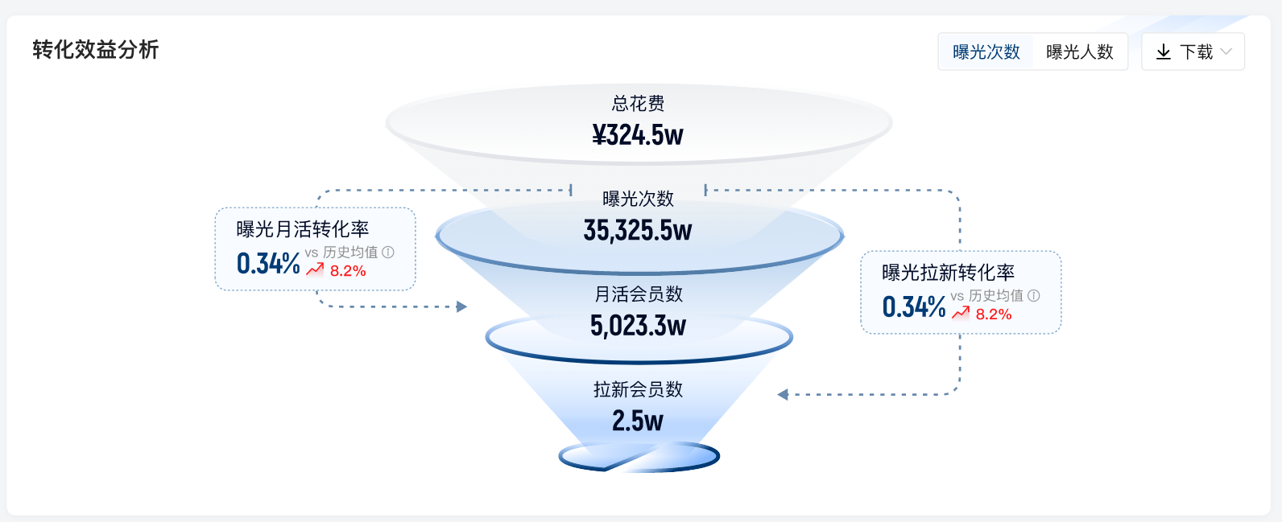

1. 漏斗从上至下指标：花费、曝光次数（或曝光人数）、月活会员数、拉新会员数，这几个指标的页面展示规则和整体指标概览保持一致，两个转化率指标（曝光月活转化率、曝光拉新转化率），且两个转化指标需同步和历史均值的对比情况；

其中曝光次数和曝光人数支持tab切换，默认展示曝光次数。

1. 当漏斗第二层为曝光次数时，曝光月活转化率=月活会员数/曝光次数、曝光拉新转化率=拉新会员数/曝光次数；

当漏斗第二层为曝光人数时，曝光月活转化率=月活会员数/曝光人数、曝光拉新转化率=拉新会员数/曝光人数；

1. 指标展示规则：

|  |  |  |
| --- | --- | --- |
| **指标** | **展示规则** | **样例** |
| 花费、月活会员GMV、拉拉新会员GMV、活动期人均月活GMV、次月人均月活GMV、活动期人均拉新GMV、次月人均拉新GMV | 一万以下，千分位符；  大于一万小于一亿，单位万，保留两位小数；  一亿以上，单位亿，保留两位小数；  前缀为人民币符号¥ | ¥6,764  ¥56.12万  ¥5.57亿 |
| 曝光次数、曝光人数、月活会员数、拉新会员数 | 一万以下，千分位符；  大于一万小于一亿，单位万，保留两位小数；  一亿以上，单位亿，保留两位小数； | 6,764  56.12万  5.57亿 |
| CPM、CPC、月活会员ROI、月活会员CAC、拉新会员ROI、拉新会员CAC | 数值，千分位符展示，保留两位小数，前缀为人民币符号¥ | ¥6,764.08 |
| CTR、月活会员贡献率、月活会员GMV贡献率、拉新会员贡献率、拉新会员GMV贡献率、曝光月活转化率、曝光拉新转化率、曝光促活转化率、月活次月留存率、拉新次月留存率 | 百分数，保留两位小数 | 78.05% |

1. 下载：支持下载，可支持选择下载当前模块图片文件或下载当前模块数据结果文件，其中图片格式为png，下载为页面选择结果，数据结果文件为页面选择结果的excel格式详细数据，下载结果中需要展示所有指标的真实值，不带单位和符号，下载模板为：[转化效益分析.xlsx](https://drive.weixin.qq.com/s?k=ANEAJwfLAAoLeGsaCiAbEARwblABA)

* **媒介归因排名：**

媒介归因排名主要展示选中活动在不同媒介平台上的投放情况，具体原型如下：

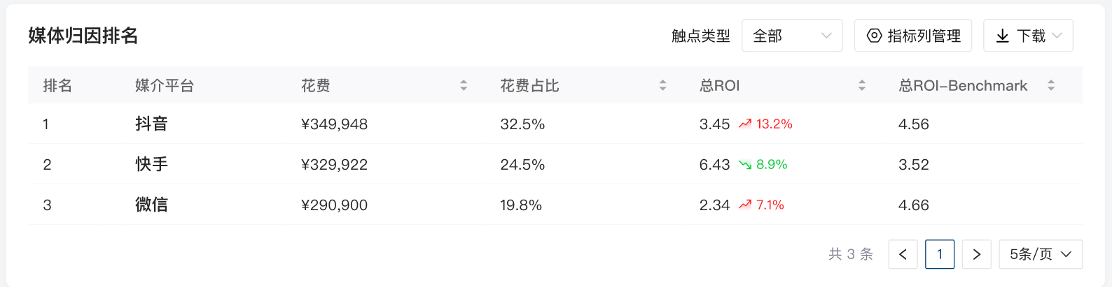

列表功能：

1. 列表字段：默认列表维度字段为排名和媒介平台；指标字段，默认选中花费（花费需显示对应占比列）、月活会员数和月活会员CAC（月活会员数需展示对应占比列，月活会员CAC需展示对应历史均值结果列），其他指标支持从指标列管理中按需多选展示。
2. 列表排序：默认按花费指标降序，所有指标支持升降序；
3. 触点类型筛选：默认全部，支持单选，可选项为上传数据中涉及的所有触点类型值；
4. 指标列管理：支持点击指标列管理按钮，提示如下弹框，按需多选所需指标，
   1. 指标管理分为投放效果指标（花费、曝光次数、曝光人数、点击次数、点击人数、CPM、CPC、CTR）、月活指标（月活会员数、月活会员ROI、月活会员GMV、月活会员CAC、月活会员贡献率、月活会员GMV贡献率）、拉新会员指标（拉新会员数、拉新会员ROI、拉新会员GMV、拉新会员CAC、拉新会员贡献率、拉新会员GMV贡献率）和会员质量指标（活动期人均月活GMV、次月人均月活GMV、活动期人均拉新GMV、次月人均拉新GMV、月活次月留存率、拉新次月留存率）四类共计26个指标；
   2. 指标支持多选，默认选中花费和月活会员数和月活会员CAC；
   3. 占比值显示：以下9个指标（花费、曝光次数、曝光人数、点击次数、点击人数、月活会员数、月活会员GMV、拉新会员数、拉新会员GMV）被选中时，需同步展示对应的占比列，占比列名规则为“指标名称_占比”；
   4. 占比叹号提示：如无特殊说明，本看板中所有涉及占比指标，均需要加上叹号提示，

提示文案为：如无特殊说明，本模块中所有指标占比的分母为筛选活动维度下的对应指标结果，分子为当前行对应指标结果；

* 1. 历史均值对比值显示：以下17个指标（CPM、CPC、CTR、月活会员ROI、月活会员CAC、月活会员贡献率、月活会员GMV贡献率、拉新会员ROI、拉新会员CAC、拉新会员贡献率、拉新会员GMV贡献率、活动期人均月活GMV、次月人均月活GMV、活动期人均拉新GMV、次月人均拉新GMV、月活次月留存率、拉新次月留存率）被选中时，需同步展示对应指标的历史均值结果列，并在这些指标后显示和对应历史均值结果的差值，历史均值列名规则为“指标名称_历史均值”；
  2. 差值计算规则同整体指标概览保持一致；
  3. 除CPM、CPC、CAC指标外，用红色上升箭头/绿色下降箭头分别表示各指标高于/低于历史均值。CPM、CPC、CAC指标是红色代表下降，绿色代表上升。
  4. 待选指标和已选指标均支持模糊搜索；
  5. 按需选完指标后，点击弹框的保存按钮，弹框消失，页面展示已选指标的对应结果。

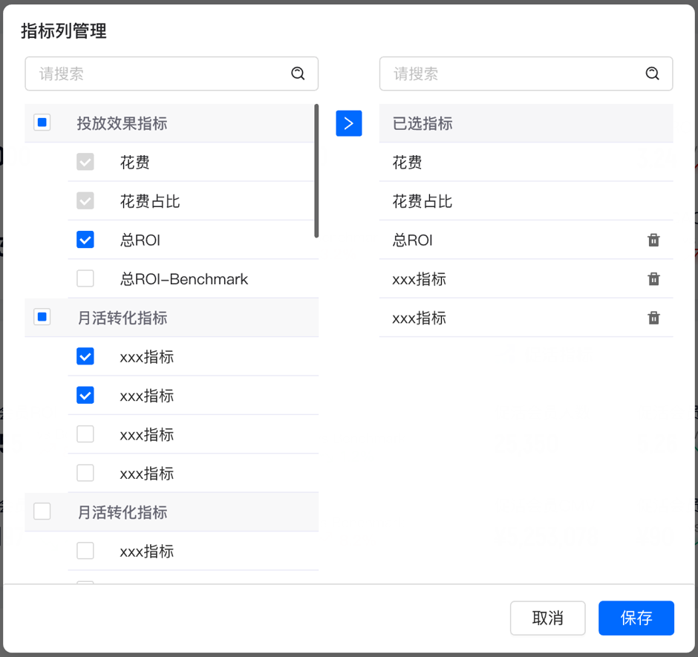

1. 指标展示规则：

|  |  |  |
| --- | --- | --- |
| **指标名称** | **其他模块展示规则** | **其他模块样例** |
| 花费、月活会员GMV、拉新会员GMV、活动期人均月活GMV、次月人均月活GMV、活动期人均拉新GMV、次月人均拉新GMV | 一万以下，千分位符；  大于一万，单位万，保留两位小数；前缀为人民币符号￥ | ¥6,764  ¥56.1万 |
| 曝光次数、曝光人数、点击次数、点击人数、月活会员数、拉新会员数 | 一万以下，千分位符；  大于一万，单位万，保留两位小数； | ¥6,764  ¥56.1万 |
| CPM、CPC、月活会员ROI、月活会员CAC、拉新会员ROI、拉新会员CAC | 数值，千分位符展示，保留两位小数，前缀为人民币符号¥ | ¥6,764.08 |
| CTR、月活会员贡献率、月活会员GMV贡献率、拉新会员贡献率、拉新会员GMV贡献率、促活会员贡献率、促活会员GMV贡献率、曝光月活转化率、曝光拉新转化率、月活次月留存率、拉新次月留存率 | 百分数，保留两位小数 | 78.05% |

1. 翻页：列表默认单页展示3行，可支持修改默认展示行数，超出部分可选择相应页码查询。
2. 下载：支持下载，可支持选择下载当前模块图片文件或下载当前模块数据结果文件，其中图片格式为png，下载为页面选择结果，数据结果文件为页面选择结果的excel格式详细数据，下载结果中需要展示所有指标的真实值，不带单位和符号，下载模板为：[媒介归因排名.xlsx](https://drive.weixin.qq.com/s?k=ANEAJwfLAAoT9TRDGiAbEARwblABA)

* **触点类型归因排名：**

触点类型归因排名主要展示选中活动在不同触点类型上的投放情况，具体原型如下：

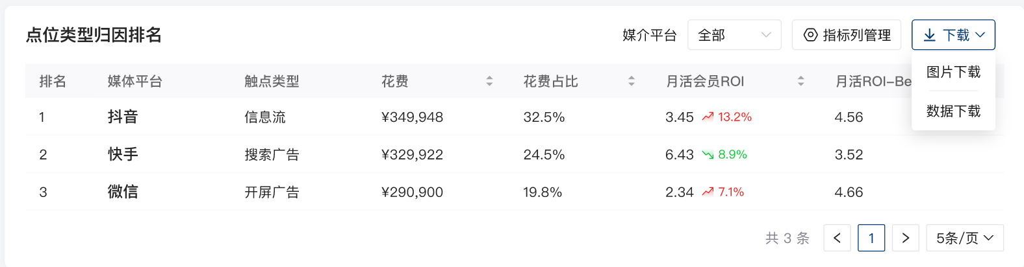

列表功能：

1. 列表字段：默认列表维度字段为排名、媒介平台和触点类型；指标字段，默认选中花费（花费需显示对应占比列）、月活会员数和月活会员CAC（月活会员数需展示对应占比列，月活会员CAC需展示对应历史均值结果列），其他指标支持从指标列管理中按需多选展示。
2. 列表排序：默认按花费指标降序，所有指标支持升降序；
3. 媒介平台筛选：默认全部，支持多选，可选项为上传数据中涉及的所有媒介平台值；这里媒介平台多选是展示选中的每个媒介平台分触点类型的结果，并非媒介平台的打包结果。
4. 指标列管理：支持点击指标列管理按钮，提示如下弹框，按需多选所需指标，
   1. 指标管理分为投放效果指标（花费、曝光次数、曝光人数、点击次数、点击人数、CPM、CPC、CTR）、月活指标（月活会员数、月活会员ROI、月活会员GMV、月活会员CAC、月活会员贡献率、月活会员GMV贡献率）、拉新会员指标（拉新会员数、拉新会员ROI、拉新会员GMV、拉新会员CAC、拉新会员贡献率、拉新会员GMV贡献率）和会员质量指标（活动期人均月活GMV、次月人均月活GMV、活动期人均拉新GMV、次月人均拉新GMV、月活次月留存率、拉新次月留存率）四类共计26个指标；
   2. 指标支持多选，默认选中花费、月活会员数和月活会员ROI；
   3. 占比值显示：以下9个指标（花费、曝光次数、曝光人数、点击次数、点击人数、月活会员数、月活会员GMV、拉新会员数、拉新会员GMV）被选中时，需同步展示对应的占比列；
   4. 以下17个指标（CPM、CPC、CTR、月活会员ROI、月活会员CAC、月活会员贡献率、月活会员GMV贡献率、拉新会员ROI、拉新会员CAC、拉新会员贡献率、拉新会员GMV贡献率、活动期人均月活GMV、次月人均月活GMV、活动期人均拉新GMV、次月人均拉新GMV、月活次月留存率、拉新次月留存率）被选中时，需同步展示对应指标的历史均值结果列，并在这些指标后显示和对应历史均值结果的差值；
   5. 差值计算规则同整体指标概览保持一致；
   6. 除CPM、CPC、CAC指标外，用红色上升箭头/绿色下降箭头分别表示各指标高于/低于历史均值。CPM、CPC、CAC指标是红色代表下降，绿色代表上升。
   7. 待选指标和已选指标均支持模糊搜索；
   8. 按需选完指标后，点击弹框的保存按钮，弹框消失，页面展示已选指标的对应结果。



1. 指标展示规则：

|  |  |  |
| --- | --- | --- |
| **指标名称** | **其他模块展示规则** | **其他模块样例** |
| 花费、月活会员GMV、拉新会员GMV、活动期人均月活GMV、次月人均月活GMV、活动期人均拉新GMV、次月人均拉新GMV | 一万以下，千分位符；  大于一万，单位万，保留两位小数；前缀为人民币符号￥ | ¥6,764  ¥56.1万 |
| 曝光次数、曝光人数、点击次数、点击人数、月活会员数、拉新会员数 | 一万以下，千分位符；  大于一万，单位万，保留两位小数； | ¥6,764  ¥56.1万 |
| CPM、CPC、月活会员ROI、月活会员CAC、拉新会员ROI、拉新会员CAC | 数值，千分位符展示，保留两位小数，前缀为人民币符号¥ | ¥6,764.08 |
| CTR、月活会员贡献率、月活会员GMV贡献率、拉新会员贡献率、拉新会员GMV贡献率、促活会员贡献率、促活会员GMV贡献率、曝光月活转化率、曝光拉新转化率、月活次月留存率、拉新次月留存率 | 百分数，保留两位小数 | 78.05% |

1. 翻页：列表默认单页展示3行，可支持修改默认展示行数，超出部分可选择相应页码查询。
2. 下载：支持下载，可支持选择下载当前模块图片文件或下载当前模块数据结果文件，其中图片格式为png，下载为页面选择结果，数据结果文件为页面选择结果的excel格式详细数据，下载结果中需要展示所有指标的真实值，不带单位和符号，下载模板为：[触点类型归因排名.xlsx](https://drive.weixin.qq.com/s?k=ANEAJwfLAAofxdn3tYAbEARwblABA)

* **KOL投放表现：**

KOL投放表现所有活动的社媒投放情况，包括分活动、分活动分媒介、分活动分媒介分内容形式、分活动分媒介分内容方向、分活动分媒介分达人等级、分活动分媒介分达人类型、分活动分帖子共七部分，均已表格形式呈现，支持tab切换展示，具体原型如下：

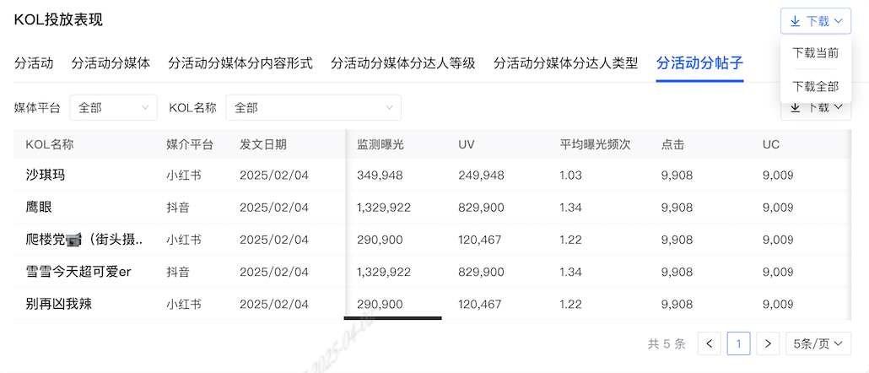

1. 默认展示分活动的列表，支持tab切换展示其他列表，各列表展示字段及筛选条件规则如下：
   1. 分活动：
      1. 列表字段：**活动名称**、花费、曝光次数、曝光人数、平均曝光频次、点击次数、点击人数、月活会员数、月活会员GMV、月活会员ROI、月活会员CAC、拉新会员数、拉新新会员GMV、拉新会员ROI、拉新会员CAC、活动期人均月活GMV、次月人均月活GMV、活动期人均拉新GMV、次月人均拉新GMV、月活次月留存率、拉新次月留存率；
      2. 其中对应行的指标计算公式如下：

月活会员ROI=月活会员GMV/花费、月活会员CAC=花费/月活会员数、拉新会员ROI=拉新会员GMV/花费、拉新会员CAC=花费/拉新会员数、活动期人均月活GMV=月活会员GMV/月活会员数、活动期人均拉新GMV=拉新会员GMV/拉新会员数、次月人均月活GMV=次月月活会员GMV/次月月活会员数、次月人均拉新GMV=次月拉新会员GMV/次月拉新会员数、月活次月留存率=次月月活人数/月活会员数、拉新次月留存率=次月拉新人数/拉新会员数；

* + 1. 列表筛选：支持按活动名称模糊搜索，默认全部，支持多选；
    2. 指标选择：默认全部，支持多选，可选项为列表字段中的所有指标；
  1. 分活动分媒介：
     1. 列表字段：**活动名称、媒介平台**、花费、曝光次数、曝光人数、平均曝光频次、点击次数、点击人数、月活会员数、月活会员GMV、月活会员ROI、月活会员CAC、拉新会员数、拉新新会员GMV、拉新会员ROI、拉新会员CAC、活动期人均月活GMV、次月人均月活GMV、活动期人均拉新GMV、次月人均拉新GMV、月活次月留存率、拉新次月留存率；
     2. 其中对应行的指标计算公式如下：

月活会员ROI=月活会员GMV/花费、月活会员CAC=花费/月活会员数、拉新会员ROI=拉新会员GMV/花费、拉新会员CAC=花费/拉新会员数、活动期人均月活GMV=月活会员GMV/月活会员数、活动期人均拉新GMV=拉新会员GMV/拉新会员数、次月人均月活GMV=次月月活会员GMV/次月月活会员数、次月人均拉新GMV=次月拉新会员GMV/次月拉新会员数、月活次月留存率=次月月活人数/月活会员数、拉新次月留存率=次月拉新人数/拉新会员数；

* + 1. 列表筛选：支持按活动名称模糊搜索，默认全部，支持多选；媒介平台筛选，默认全部，支持多选，可选项取值为媒介平台字典值；
    2. 指标选择：默认全部，支持多选，可选项为列表字段中的所有指标；
  1. 分活动分媒介分内容形式：
     1. 列表字段：**活动名称、媒介平台、内容形式**、花费、曝光次数、曝光人数、平均曝光频次、点击次数、点击人数、月活会员数、月活会员GMV、月活会员ROI、月活会员CAC、拉新会员数、拉新新会员GMV、拉新会员ROI、拉新会员CAC、活动期人均月活GMV、次月人均月活GMV、活动期人均拉新GMV、次月人均拉新GMV、月活次月留存率、拉新次月留存率；
     2. 其中对应行的指标计算公式如下：

月活会员ROI=月活会员GMV/花费、月活会员CAC=花费/月活会员数、拉新会员ROI=拉新会员GMV/花费、拉新会员CAC=花费/拉新会员数、活动期人均月活GMV=月活会员GMV/月活会员数、活动期人均拉新GMV=拉新会员GMV/拉新会员数、次月人均月活GMV=次月月活会员GMV/次月月活会员数、次月人均拉新GMV=次月拉新会员GMV/次月拉新会员数、月活次月留存率=次月月活人数/月活会员数、拉新次月留存率=次月拉新人数/拉新会员数；

* + 1. 列表筛选：支持按活动名称模糊搜索，默认全部，支持多选；媒介平台筛选，默认全部，支持多选，可选项取值为媒介平台字典值；内容形式筛选，默认全部，支持多选，可选项为上传数据中涉及的所有内容形式值；
    2. 指标选择：默认全部，支持多选，可选项为列表字段中的所有指标；
  1. 分活动分媒介分内容方向：
     1. 列表字段：**活动名称、媒介平台、内容方向**、花费、曝光次数、曝光人数、平均曝光频次、点击次数、点击人数、月活会员数、月活会员GMV、月活会员ROI、月活会员CAC、拉新会员数、拉新新会员GMV、拉新会员ROI、拉新会员CAC、活动期人均月活GMV、次月人均月活GMV、活动期人均拉新GMV、次月人均拉新GMV、月活次月留存率、拉新次月留存率；
     2. 其中对应行的指标计算公式如下：

月活会员ROI=月活会员GMV/花费、月活会员CAC=花费/月活会员数、拉新会员ROI=拉新会员GMV/花费、拉新会员CAC=花费/拉新会员数、活动期人均月活GMV=月活会员GMV/月活会员数、活动期人均拉新GMV=拉新会员GMV/拉新会员数、次月人均月活GMV=次月月活会员GMV/次月月活会员数、次月人均拉新GMV=次月拉新会员GMV/次月拉新会员数、月活次月留存率=次月月活人数/月活会员数、拉新次月留存率=次月拉新人数/拉新会员数；

* + 1. 列表筛选：支持按活动名称模糊搜索，默认全部，支持多选；媒介平台筛选，默认全部，支持多选，可选项取值为媒介平台字典值；内容方向筛选，默认全部，支持多选，可选项为上传数据中涉及的所有内容形式值；
    2. 指标选择：默认全部，支持多选，可选项为列表字段中的所有指标；
  1. 分活动分媒介分达人等级：
     1. 列表字段：**活动名称、媒介平台、达人等级**、花费、曝光次数、曝光人数、平均曝光频次、点击次数、点击人数、月活会员数、月活会员GMV、月活会员ROI、月活会员CAC、拉新会员数、拉新新会员GMV、拉新会员ROI、拉新会员CAC、活动期人均月活GMV、次月人均月活GMV、活动期人均拉新GMV、次月人均拉新GMV、月活次月留存率、拉新次月留存率；
     2. 其中对应行的指标计算公式如下：
     3. 月活会员ROI=月活会员GMV/花费、月活会员CAC=花费/月活会员数、拉新会员ROI=拉新会员GMV/花费、拉新会员CAC=花费/拉新会员数、活动期人均月活GMV=月活会员GMV/月活会员数、活动期人均拉新GMV=拉新会员GMV/拉新会员数、次月人均月活GMV=次月月活会员GMV/次月月活会员数、次月人均拉新GMV=次月拉新会员GMV/次月拉新会员数、月活次月留存率=次月月活人数/月活会员数、拉新次月留存率=次月拉新人数/拉新会员数；
     4. 列表筛选：支持按活动名称模糊搜索，默认全部，支持多选；媒介平台筛选，默认全部，支持多选，可选项取值为媒介平台字典值；达人等级筛选，默认全部，支持多选，可选项为上传数据中涉及的所有达人等级值；
     5. 指标选择：默认全部，支持多选，可选项为列表字段中的所有指标；
  2. 分活动分媒体分达人类型：
     1. 列表字段：**活动名称、媒介平台、达人类型**、花费、曝光次数、曝光人数、平均曝光频次、点击次数、点击人数、月活会员数、月活会员GMV、月活会员ROI、月活会员CAC、拉新会员数、拉新新会员GMV、拉新会员ROI、拉新会员CAC、活动期人均月活GMV、次月人均月活GMV、活动期人均拉新GMV、次月人均拉新GMV、月活次月留存率、拉新次月留存率；
     2. 其中对应行的指标计算公式如下：
     3. 月活会员ROI=月活会员GMV/花费、月活会员CAC=花费/月活会员数、拉新会员ROI=拉新会员GMV/花费、拉新会员CAC=花费/拉新会员数、活动期人均月活GMV=月活会员GMV/月活会员数、活动期人均拉新GMV=拉新会员GMV/拉新会员数、次月人均月活GMV=次月月活会员GMV/次月月活会员数、次月人均拉新GMV=次月拉新会员GMV/次月拉新会员数、月活次月留存率=次月月活人数/月活会员数、拉新次月留存率=次月拉新人数/拉新会员数；
     4. 列表筛选：支持按活动名称模糊搜索，默认全部，支持多选；媒介平台筛选，默认全部，支持多选，可选项取值为媒介平台字典值；达人类型筛选，默认全部，支持多选，可选项为上传数据中涉及的所有达人类型值；
     5. 指标选择：默认全部，支持多选，可选项为列表字段中的所有指标；
  3. 分活动分帖子：
     1. 列表字段：**活动名称、KOL名称、媒介平台、发文日期**、花费、曝光次数、曝光人数、平均曝光频次、点击次数、点击人数、月活会员数、月活会员GMV、月活会员ROI、月活会员CAC、拉新会员数、拉新新会员GMV、拉新会员ROI、拉新会员CAC、活动期人均月活GMV、次月人均月活GMV、活动期人均拉新GMV、次月人均拉新GMV、月活次月留存率、拉新次月留存率、**发文链接**；
     2. 其中对应行的指标计算公式如下：
     3. 月活会员ROI=月活会员GMV/花费、月活会员CAC=花费/月活会员数、拉新会员ROI=拉新会员GMV/花费、拉新会员CAC=花费/拉新会员数、活动期人均月活GMV=月活会员GMV/月活会员数、活动期人均拉新GMV=拉新会员GMV/拉新会员数、次月人均月活GMV=次月月活会员GMV/次月月活会员数、次月人均拉新GMV=次月拉新会员GMV/次月拉新会员数、月活次月留存率=次月月活人数/月活会员数、拉新次月留存率=次月拉新人数/拉新会员数；
     4. 列表筛选：支持按活动名称模糊搜索，默认全部，支持多选；媒介平台筛选，默认全部，支持多选，可选项取值为媒介平台字典值；KOL名称筛选，默认全部，支持多选，可选项为上传数据中涉及的所有KOL名称值；
     5. 指标选择：默认全部，支持多选，可选项为列表字段中的所有指标。

1. 指标展示规则：

|  |  |  |
| --- | --- | --- |
| **指标名称** | **其他模块展示规则** | **其他模块样例** |
| 花费、月活会员GMV、拉新会员GMV、活动期人均月活GMV、次月人均月活GMV、活动期人均拉新GMV、次月人均拉新GMV | 一万以下，千分位符；  大于一万，单位万，保留两位小数；前缀为人民币符号￥ | ¥6,764  ¥56.1万 |
| 曝光次数、曝光人数、点击次数、点击人数、月活会员数、拉新会员数 | 一万以下，千分位符；  大于一万，单位万，保留两位小数； | ¥6,764  ¥56.1万 |
| CPM、CPC、月活会员ROI、月活会员CAC、拉新会员ROI、拉新会员CAC | 数值，千分位符展示，保留两位小数，前缀为人民币符号¥ | ¥6,764.08 |
| 平均曝光频次 | 数值，千分位符展示，保留两位小数 | 6,764.08 |
|  |  |  |
| CTR、月活会员贡献率、月活会员GMV贡献率、拉新会员贡献率、拉新会员GMV贡献率、促活会员贡献率、促活会员GMV贡献率、曝光月活转化率、曝光拉新转化率、月活次月留存率、拉新次月留存率 | 百分数，保留两位小数 | 78.05% |

1. 下载：支持下载，并支持选择下载全部文件或当前展示文件，下载指标结果均为真实值，不带单位和符号，文件下载模板为：

下载当前文件的下载模板为：

[单活动-KOL分活动数据.xlsx](https://drive.weixin.qq.com/s?k=ANEAJwfLAAoVQw0ZZmAbEARwblABA)

[单活动-KOL分活动分媒介数据.xlsx](https://drive.weixin.qq.com/s?k=ANEAJwfLAAoZsMPstzAbEARwblABA)

[单活动-KOL分活动分媒介分内容形式数据.xlsx](https://drive.weixin.qq.com/s?k=ANEAJwfLAAoXi8pCpnAbEARwblABA)

[单活动-KOL分活动分媒介分达人等级数据.xlsx](https://drive.weixin.qq.com/s?k=ANEAJwfLAAokzbXx80AbEARwblABA)[单活动-KOL分活动分媒介分达人类型数据.xlsx](https://drive.weixin.qq.com/s?k=ANEAJwfLAAopS0y0CxAbEARwblABA)[单活动-KOL分活动分媒介分内容方向数据xlsx.xlsx](https://drive.weixin.qq.com/s?k=ANEAJwfLAAoBeclIslAbEARwblABA)

[单活动-KOL分活动分帖子数据.xlsx](https://drive.weixin.qq.com/s?k=ANEAJwfLAAoT65XLcXAbEARwblABA)

下载全部文件的下载模板为：

[单活动-KOL投放表现.xlsx](https://drive.weixin.qq.com/s?k=ANEAJwfLAAohGO9WB7AbEARwblABA)

#### 多活动归因分析对比

当页面整体活动选择右侧切换为某个活动类型或选择某个具体活动时，页面跳转至多活动归因对比分析页面，具体原型如下：

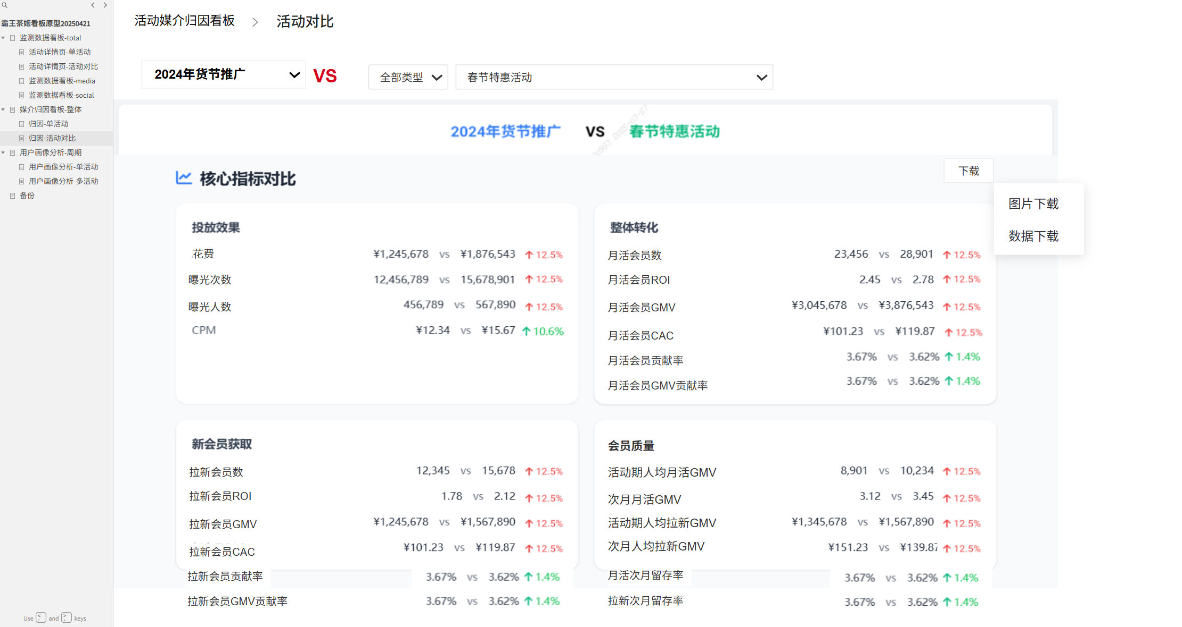

多活动归因分析对比看板主要包含核心指标对比、分媒介投放对比和分触点类型投放对比共三部分内容，下面分别就这三部分功能做展开描述。

* **核心指标对比：**

核心指标对比主要展示选中两波活动（或一波活动和一种活动类型）各指标投放对比，包括投放效果指标、总体转化指标、新会员指标和会员质量指标四部分，具体原型如下：

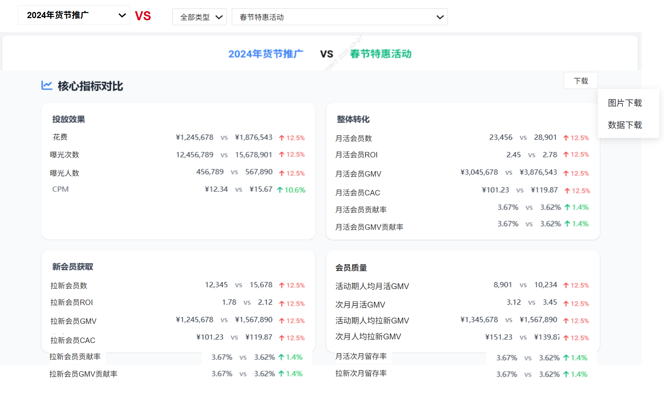

1. 数据展示：
   1. 投放效果指标：花费、曝光次数、曝光人数、CPM；
   2. 总体转化指标：月活会员数、月活会员ROI、月活会员GMV、月活会员CAC、月活会员贡献率、月活会员GMV贡献率；
   3. 新会员指标：拉新会员数、拉新会员ROI、拉新会员GMV、拉新会员CAC、拉新会员贡献率、拉新会员GMV贡献率；
   4. 会员质量指标：活动期人均拉新GMV、次月人均拉新GMV、活动期人均月活GMV、次月人均月活GMV、拉新次月留存率、月活次月留存率。
2. 除CPM、CAC指标外，用红色上升箭头/绿色下降箭头分别表示第一波活动相对第二波活动各指标的上升或下降，并展示具体差值。CPM、CAC指标是红色代表下降，绿色代表上升。
3. 差值展示及计算规则同单活动归因分析保持一致；
4. 指标展示规则：

|  |  |  |
| --- | --- | --- |
| **指标** | **展示规则** | **样例** |
| 花费、月活会员GMV、拉拉新会员GMV、活动期人均月活GMV、次月人均月活GMV、活动期人均拉新GMV、次月人均拉新GMV | 一万以下，千分位符；  大于一万小于一亿，单位万，保留两位小数；  一亿以上，单位亿，保留两位小数；  前缀为人民币符号¥ | ¥6,764  ¥56.12万  ¥5.57亿 |
| 曝光次数、曝光人数、月活会员数、拉新会员数 | 一万以下，千分位符；  大于一万小于一亿，单位万，保留两位小数；  一亿以上，单位亿，保留两位小数； | 6,764  56.12万  5.57亿 |
| CPM、CPC、月活会员ROI、月活会员CAC、拉新会员ROI、拉新会员CAC | 数值，千分位符展示，保留两位小数，前缀为人民币符号¥ | ¥6,764.08 |
| CTR、月活会员贡献率、月活会员GMV贡献率、拉新会员贡献率、拉新会员GMV贡献率、曝光月活转化率、曝光拉新转化率、曝光促活转化率、月活次月留存率、拉新次月留存率 | 百分数，保留两位小数 | 78.05% |

1. 下载：支持下载，可支持选择下载当前模块图片文件或下载当前模块数据结果文件，其中图片格式为png，下载为页面选择结果，数据结果文件为页面选择结果的excel格式详细数据，下载结果中需要展示所有指标的真实值，不带单位和符号，下载模板为：[核心指标对比.xlsx](https://drive.weixin.qq.com/s?k=ANEAJwfLAAoZPskDJyAbEARwblABA)

* **分媒介投放对比：**

分媒介投放对比主要展示选中两个活动在不同媒介平台上的投放情况，包括分媒介平台构成和分媒介平台分布两部分，具体原型如下：

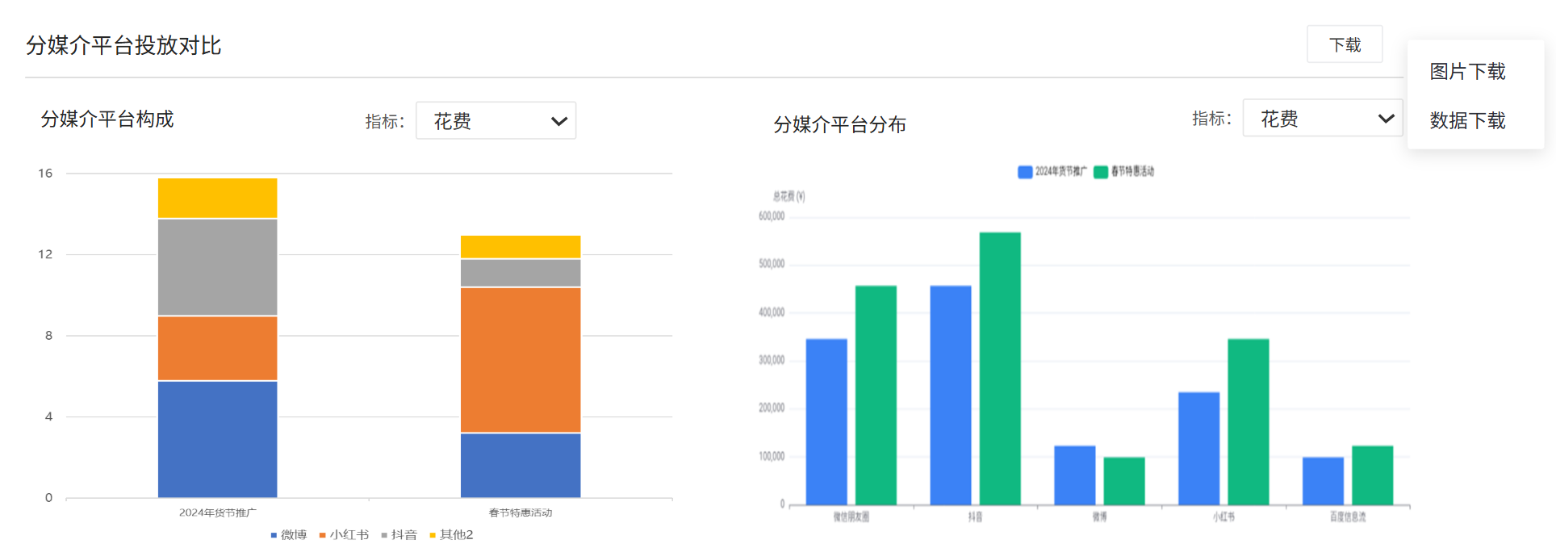

1. 分媒介平台构成：
   1. 指标选择：支持单选，默认花费，可选指标包括花费、曝光次数、曝光人数、点击次数、点击人数、月活会员数、月活会员GMV、拉新会员数、拉新会员GMV共计9个指标；
   2. 默认展示选中两波活动的不同媒介平台的指标分布情况，均以堆积图表示，鼠标选悬浮展示媒介平台及选中指标的值和占比。
2. 分媒介分布对比：
   1. 指标选择：支持单选，默认月活会员数，可选指标包括投放效果指标（花费、曝光次数、曝光人数、点击次数、点击人数、CPM、CPC、CTR）、月活指标（月活会员数、月活会员ROI、月活会员GMV、月活会员CAC、月活会员贡献率、月活会员GMV贡献率）、拉新会员指标（拉新会员数、拉新会员ROI、拉新会员GMV、拉新会员CAC、拉新会员贡献率、拉新会员GMV贡献率）和会员质量指标（活动期人均月活GMV、次月月活GMV、活动期人均拉新GMV、次月人均拉新GMV、月活次月留存率、拉新次月留存率）四类共计26个指标；

点击指标选择，出现如下弹框，单选所需指标后点击保存即可。

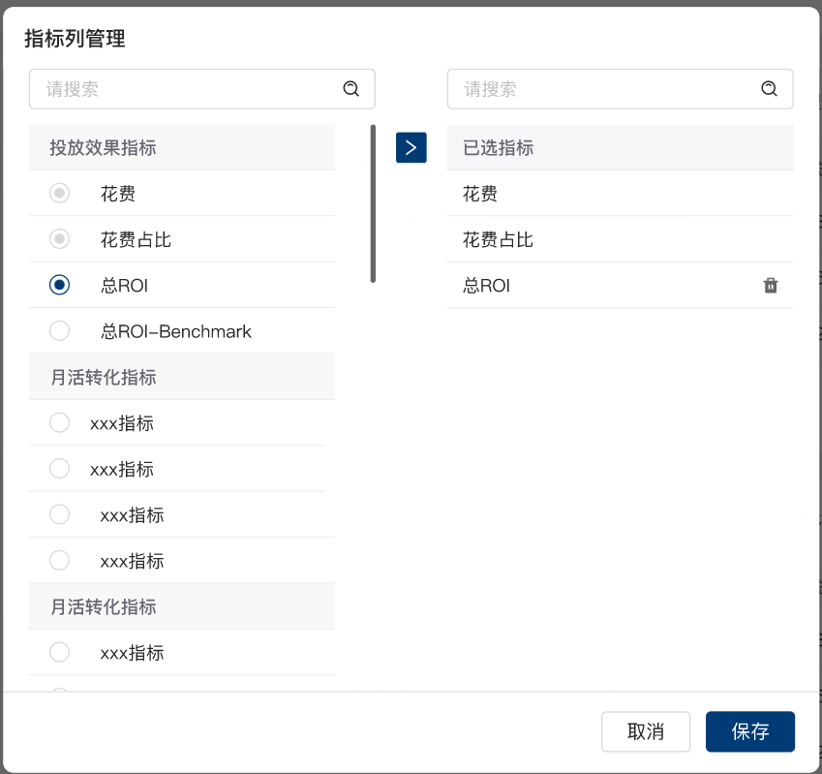

* 1. 展示选中两波活动分媒介的指标分布，以柱状图表示，横轴为媒介平台，纵轴表示不同媒介平台下选中活动的指标对比；
  2. 默认最多展示8个柱子图，超过部分可支持左右滑动查看；

1. 指标展示规则：

|  |  |  |
| --- | --- | --- |
| **指标名称** | **其他模块展示规则** | **其他模块样例** |
| 花费、月活会员GMV、拉新会员GMV、活动期人均月活GMV、次月人均月活GMV、活动期人均拉新GMV、次月人均拉新GMV | 一万以下，千分位符；  大于一万，单位万，保留两位小数；前缀为人民币符号￥ | ¥6,764  ¥56.1万 |
| 曝光次数、曝光人数、点击次数、点击人数、月活会员数、拉新会员数 | 一万以下，千分位符；  大于一万，单位万，保留两位小数； | ¥6,764  ¥56.1万 |
| CPM、CPC、月活会员ROI、月活会员CAC、拉新会员ROI、拉新会员CAC | 数值，千分位符展示，保留两位小数，前缀为人民币符号¥ | ¥6,764.08 |
| CTR、月活会员贡献率、月活会员GMV贡献率、拉新会员贡献率、拉新会员GMV贡献率、促活会员贡献率、促活会员GMV贡献率、曝光月活转化率、曝光拉新转化率、月活次月留存率、拉新次月留存率 | 百分数，保留两位小数 | 78.05% |

1. 下载：支持点击列表右上角的下载按钮，可支持选择下载当前模块图片文件或下载当前模块数据结果文件，其中图片格式为png，数据结果默认下载筛选条件下所有指标结果，下载指标结果均为真实值，不带单位和符号，下载模板为：[分媒介投放对比.xlsx](https://drive.weixin.qq.com/s?k=ANEAJwfLAAo9xUfetkAbEARwblABA)

* **分触点类型投放对比：**

分触点类型投放对比主要展示选中两个活动在不同媒介平台不同触点类型上的投放对比，包括分媒介分触点类型构成、分媒介分触点类型分布，具体原型如下：

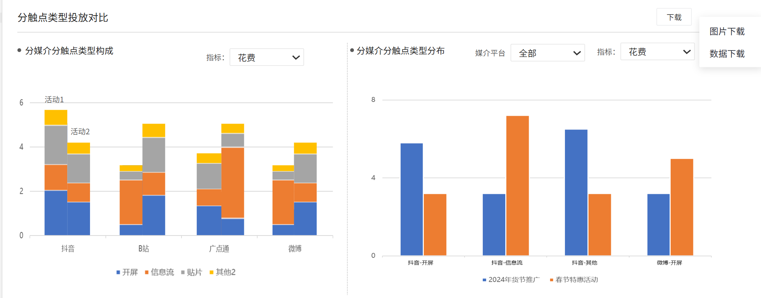

1. 分媒介分触点类型构成：
   1. 指标选择：支持单选，默认花费，可选指标包括花费、曝光次数、曝光人数、点击次数、点击人数、月活会员数、月活会员GMV、拉新会员数、拉新会员GMV共计9个指标；
   2. 默认展示选中两波活动的分媒介平台分触点类型的指标分布情况，触点类型取值为上传归因数据中涉及的所有触点类型值，均以堆积图表示，横轴表示媒介平台，每个媒介平台下展示两拨活动在此媒介平台下的触点类型的指标分布，鼠标选悬浮展示媒介平台下触点类型的指标的值和占比。
2. 分媒介分触点类型分布对比：
   1. 媒体平台：支持多选，默认全部；
   2. 指标选择：支持单选，默认选中花费指标，可选指标包括投放效果指标（花费、曝光次数、曝光人数、点击次数、点击人数、CPM、CPC、CTR）、月活指标（月活会员数、月活会员ROI、月活会员GMV、月活会员CAC、月活会员贡献率、月活会员GMV贡献率）、拉新会员指标（拉新会员数、拉新会员ROI、拉新会员GMV、拉新会员CAC、拉新会员贡献率、拉新会员GMV贡献率）和会员质量指标（活动期人均月活GMV、次月月活GMV、活动期人均拉新GMV、次月人均拉新GMV、月活次月留存率、拉新次月留存率）四类共计26个指标；

点击指标选择，出现如下弹框，单选所需指标后点击保存即可。



* 1. 展示选中两波活动分媒介分触点类型的指标分布堆柱状图，横轴为媒介平台_触点类型，柱状图表示在选中媒介平台下，不同活动分媒介平台分触点类型的指标对比情况；
  2. 默认最多展示8个柱子图，超过部分可支持左右滑动查看；

1. 指标展示规则：

|  |  |  |
| --- | --- | --- |
| **指标名称** | **其他模块展示规则** | **其他模块样例** |
| 花费、月活会员GMV、拉新会员GMV、活动期人均月活GMV、次月人均月活GMV、活动期人均拉新GMV、次月人均拉新GMV | 一万以下，千分位符；  大于一万，单位万，保留两位小数；前缀为人民币符号￥ | ¥6,764  ¥56.1万 |
| 曝光次数、曝光人数、点击次数、点击人数、月活会员数、拉新会员数 | 一万以下，千分位符；  大于一万，单位万，保留两位小数； | ¥6,764  ¥56.1万 |
| CPM、CPC、月活会员ROI、月活会员CAC、拉新会员ROI、拉新会员CAC | 数值，千分位符展示，保留两位小数，前缀为人民币符号¥ | ¥6,764.08 |
| CTR、月活会员贡献率、月活会员GMV贡献率、拉新会员贡献率、拉新会员GMV贡献率、促活会员贡献率、促活会员GMV贡献率、曝光月活转化率、曝光拉新转化率、月活次月留存率、拉新次月留存率 | 百分数，保留两位小数 | 78.05% |

1. 下载：支持点击列表右上角的下载按钮，可支持选择下载当前模块图片文件或下载当前模块数据结果文件，其中图片格式为png，数据结果默认下载筛选条件下所有指标结果，下载指标结果均为真实值，不带单位和符号，下载模板为：[分触点类型投放对比.xlsx](https://drive.weixin.qq.com/s?k=ANEAJwfLAAoIgIMVoHAbEARwblABA)

### 5.3 指标计算说明

[营销活动归因-指标计算说明 - 20250521.xlsx](https://drive.weixin.qq.com/s?k=ANEAJwfLAAod27Y8JqAMMAzwarAPE)